

Systemy Rozproszone
Prowadzący
Dr. Radosław Kycia

RAPORT
Dynamiczna strona internetowa oparta na bibliotece Flask.

Autorzy:
Igor Boradyn 155971
Jerzy Dębowski 151266

Wstęp

Flask jest minimalistycznym frameworkiem webowym dla języka Python, który został zaprojektowany w celu tworzenia skalowalnych i prostych w obsłudze aplikacji internetowych. Jest jednym z najpopularniejszych frameworków używanych do tworzenia aplikacji webowych w Pythonie. Został on użyty do stworzenia aplikacji internetowej, której głównym celem jest zbieranie uczestników na konkurs. Posiada ona pięć podstron, z czego dwie służą do logowania i rejestracji użytkownikom systemu w celu przeglądania listy zapisanych uczestników, która znajduje się na trzeciej podstronie. Pozostałe dwie podstrony są przeznaczone dla odwiedzających, którzy chcą zapisać się na konkurs, pierwsza strona go opisuje i zachęca do wzięcia w nim udziału, druga posiada formularz w którym należy podać swoje dane, aby się zapisać.
Uruchomienie aplikacji

Aby uruchomić aplikację należy przygotować interpreter python w wersji 3.10, a następnie postępować zgodnie z poniższymi krokami:
- Uruchom polecenie “pip install -r requirements.txt” w konsoli aby zainstalować niezbędne paczki do poprawnego działania aplikacji.
- Stwórz bazę danych PostgreSQL.
- Utwórz plik “.env” na podstawie “.env.example” i podaj odpowiednie dane potrzebne do połączenia z bazą danych.
- Uruchom polecenie "flask --app app init-db" w konsoli aby wypełnić bazę danych potrzebymi tabelami do poprawnego działania aplikacji.
- Uruchom polecenie "flask --app app run", aby uruchomić aplikację (dodaj "--debug", aby uruchomić w trybie debugowania).
Teraz aplikacja powinna działać pod adresem “127.0.0.1:5000” w przeglądarce.

Działanie i wygląd aplikacji

- Baza danych
Baza danych składa się z dwóch tabel, pierwsza przechowuje informacje o uczestnikach konkursu, a druga o użytkownikach systemu. Są one tworzone przez poniższy kod SQL:
DROP TABLE IF EXISTS participant;
DROP TABLE IF EXISTS "user";
CREATE TABLE participant (
id SERIAL PRIMARY KEY,
first_name TEXT NOT NULL,
last_name TEXT NOT NULL,
email TEXT UNIQUE NOT NULL
);
CREATE TABLE "user" (
id SERIAL PRIMARY KEY,
username TEXT UNIQUE NOT NULL,
password TEXT NOT NULL,
is_staff BOOLEAN DEFAULT FALSE,
is_admin BOOLEAN DEFAULT FALSE
);

Jest on wywoływany przez polecenie “flask --app app init-db”, tabela “participant” przechowuje imiona, nazwiska i adresy email uczestników, a tabela “user” nazwy i hasła użytkowników wraz z informacją, kto jest z zespołu, czyli czy może się zalogować, oraz kto jest administratorem.

- Pasek nawigacyjny
Pasek nawigacyjny pojawia się na każdej podstronie, pozwala się zalogować do systemu, a dla zalogowanych użytkowników umożliwia wylogowanie się oraz przejście do listy uczestników konkursu.
- Strona główna
Na stronie głównej znajduje się opis konkursu oraz filmik zachęcający do wzięcia w nim udziału, na dole strony znajduje się przycisk prowadzący do formularza zgłoszeniowego.
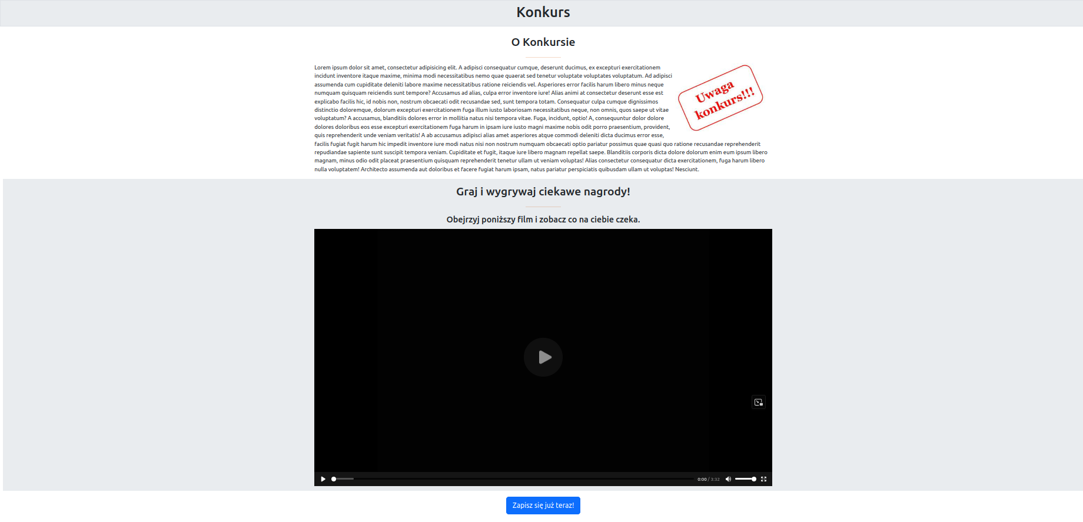

- Formularz zgłoszeniowy
Formularz posiada trzy pola: Imię, Nazwisko, Email, zebrane dane posłużą do późniejszej identyfikacji uczestników.
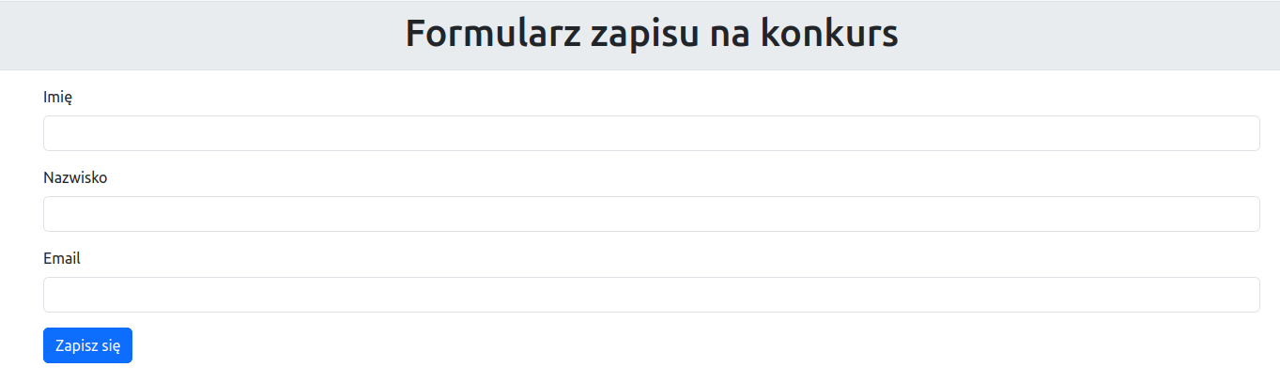
- Logowanie i rejestracja
Formularze logowania i rejestracji wyglądają podobnie do formularza zgłoszeniowego, Rejestracja jest publicznie dostępna, jednak aby konto było aktywne musi zostać zatwierdzone przez administratora systemu przez zmianę pola “is_staff” w bazie danych.
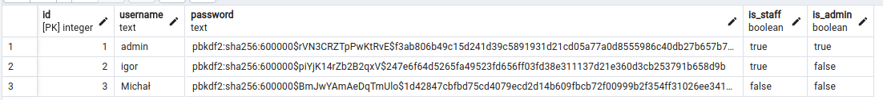

- Lista uczestników
Lista uczestników pokazuje wszystkich uczestników, którzy zapisali się na konkurs, zwykły użytkownik może tylko przeglądać listę, jednak administrator jest w stanie usuwać wybranych uczestników.
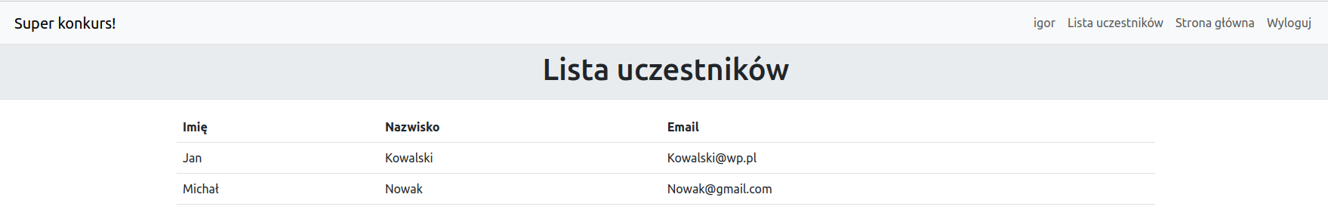
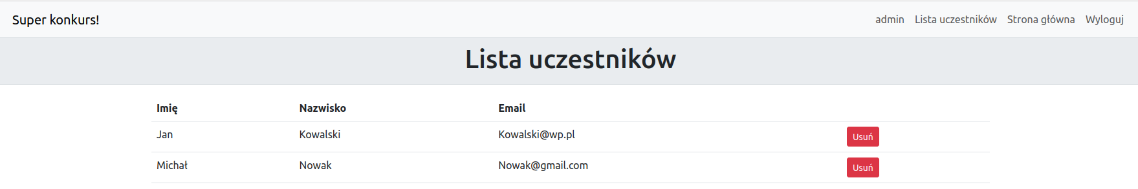

Link do projektu: https://github.com/iBoradyn/SystemyRozproszone2023/
Lista paczek python:
Flask==2.3.2
blinker==1.6.2
click==8.1.3
itsdangerous==2.1.2
Jinja2==3.1.2
MarkupSafe==2.1.2
psycopg2-binary==2.9.6
Werkzeug==2.3.4
python-dotenv==1.0.0

Dokumentacja pomocna przy tworzeniu projektu:
https://flask.palletsprojects.com/en/2.3.x/

